Resolución del Pleno del Instituto de Transparencia, Acceso a la Información Pública y Protección de Datos Personales del Estado de México y Municipios, con domicilio en Metepec, Estado de México, a seis de noviembre de dos mil diecinueve.

VISTO el expediente electrónico formado con motivo del recurso de revisión número 07035/INFOEM/IP/RR/2019, interpuesto por xxxxxxxxxxx en lo sucesivo El Recurrente, en contra de la respuesta del Consejo Mexiquense de Ciencia y Tecnología, en lo subsecuente el Sujeto Obligado, se procede a dictar la presente resolución.

A N T E C E D E N T E S D E L A S U N T O

PRIMERO. De la Solicitud de Información.
Con fecha treinta y uno de julio de dos mil diecinueve, el Recurrente, presentó a través del Sistema de Acceso a la Información Mexiquense (SAIMEX) ante el Sujeto Obligado, solicitud de acceso a la información pública, registrada bajo el número de expediente 00021/COMECyT/IP/2019, mediante la cual solicitó información en el tenor siguiente:

“A quien corresponda, esperando se encuentre bien a la lectura de este mensaje, a través de esta solicitud le pido me informe lo siguiente: 1.- cuál es el grado académico y puntualizar la experiencia en ciencia y tecnología que tiene el Director General del COMECYT 2.- cuáles son los requisitos para ser Director General del COMECYT y qué norma lo regula 3.- de acuerdo con la noticia publicada en fecha 25 de septiembre de 2018 por el callejón informativo, escrito por José Alam Chávez Jacobo en la liga https://callejoninformativo.com.mx/2018/09/25/callejon-informativo-25-de-septiembre-2018/ en donde informa entre otras cosas que: “quejas por presunto acoso sexual y laboral en el Colegio de Estudios Científicos y Tecnológicos del Estado de México (CECyTEM), ahora se conocen siete casos concretos que son del conocimiento de la Secretaría de la Contraloría, no es nuevo que el titular Edgar Alfonso Hernández Muñoz tolera excesos en la dependencia, sin embargo en el entorno público es conocido que se trata de un personaje que presume el respaldo del ex gobernador César Camacho Quiroz… …Los medios utilizados para la presentación de las denuncias son diversos, desde las que fueron llevadas de propia mano y firmadas con nombre y apellidos en la Secretaría de la Contraloría, otras más fueron interpuestas a través del Sistema de Atención Mexiquense (SAM) de la misma; y de manera anónima por miedo a represalias con los folios 10736- 2018,11254-2018, 11453- 2018 y 12101-2018…”; Favor de contestar: a) ¿por qué dichas manifestaciones no afectan la imagen ética del Director general del COMECYT? b) ¿por qué a pesar de dichas manifestaciones el nombramiento como Director General del comecyt no contraviene lo estipulado en su Reglamento Interno del comecyt, en cuanto a contar con alta solvencia ética?, ¿en verdad cumple dicho requisito? Explicar por qué si o no lo cumple c) Por estar implicado el director general en dichas denuncias, que diga: ¿cuál es el estatus de los folios 10736- 2018,11254-2018, 11453- 2018 y 12101-2018 ingresados en SAM? d) Actualmente existe denuncia, queja o sugerencia en trámite o concluida en contra del Director General del comecyt en alguna plataforma o ante alguna autoridad? de ser afirmativo especificar en dónde está ingresada, desde qué fecha y en su caso, cuál fue el resultado e) Actualmente existe denuncia, queja o sugerencia en trámite o concluida en contra de alguno de los servidores públicos que se encuentran actualmente como directores de área y jefes de departamento en alguna plataforma o ante alguna autoridad? de ser afirmativo especificar en dónde está ingresada, desde qué fecha y en su caso, cuál fue el resultado 4.- de acuerdo con la noticia publicada en fecha 02 de octubre de 2018 por el callejón informativo, escrito por José Alam Chávez Jacobo en la liga https://callejoninformativo.com.mx/2018/10/02/callejon-informativo-02-de-octubre-2018/, en donde informa entre otras cosas que: “Acusaron a titular del CECyTEM de violar Ley del Servicio Profesional Docente; Aunado a las siete quejas por posible acoso sexual y laboral, que no fueron atendidas; Revelan que titular llamó asnos a estudiantes y los comparó con perros; No obstante, junto a otros colaboradores cercanos lleva varios días en Francia, con gastos pagados… …el único camino que encontró el director General, Edgar Herrnández fue motivar a los estudiantes llamándolos asnos, humillándolos por su bajo desempeño, así lo mencionó en reunión del Consejo Académico de Directores y lo mismo hizo en la visita de planteles, en donde les decía a los estudiantes, no rebuznan porque no saben la tonada, acto que indignó a estudiantes, docentes, directivos y padres de familia, además comparó a los estudiantes con perros, cuando dijo en otra ocasión durante una reunión que el plantel Jocotitlán tenía menos alumnos que él, perros en su casa... …desde hace varios días Edgar Hernández, Mario González, así como el jefe de la Unidad de Informática, Dante Salvador Ortega Aguilar y tres servidores públicos más del subsistema educativo están en Francia, sin aparente permiso formal, pues en la oficina no hay un encargado de despacho…” Respondan por favor: a) ¿actualmente se encuentran laborando en el COMECYT alguno de los servidores públicos mencionados en la nota informativa? De ser afirmativo, diga el cargo que tienen actualmente, cuál es su salario, su experiencia en el cargo y cuántas personas tienen bajo su dirección. b) Actualmente existe denuncia, queja o sugerencia en trámite o concluida en contra de alguno de los servidores públicos que se encuentran actualmente como directores de área y jefes de departamento en alguna plataforma o ante alguna autoridad respecto a malos tratos a su personal del comecyt, de ser afirmativo especificar en dónde está ingresada, desde qué fecha y en su caso, cuál fue el resultado. c) desglosar una lista del personal del comecyt que se dio de baja durante la gestión del actual director general, dar la razón por la cual se dio de baja a dichos servidores públicos, fecha de baja, años de antigüedad en el comecyt, área a la que se encontraban adscritos, fecha en que se dio su finiquito o liquidacion, cantidad entregada, tipo de relación laboral que tenían con el comecyt. d) nombre de los servidores públicos que entraron en lugar de los servidores públicos que informaron en el inciso anterior, grado académico, título profesional, cedula profesional y experiencia en el puesto ocupado; así mismo puntualizar el proceso que se utilizó para contratar a dicho personal y autorización de quien lo contrató. 5.- Documentos que señalen el proceso de ingreso y contratación de todo el personal del comecyt, incluyendo una relación con nombre, perfil académico, experiencia, cargo actual, funciones y sueldo 6.- Entregar toda la normatividad vigente aplicable al comecyt y las reformas que ha sufrido del año 2018 a la fecha 7.- Perfil de puesto, título profesional y cédula profesional, experiencia en el cargo conferido del personal que labora como directores de área y jefes de departamento 8.- cómo se designa a los directores de área del comecyt , qué perfil deben tener y dónde se norma el procedimiento de selección” [Sic]

Modalidad de entrega: A través del SAIMEX

SEGUNDO. De la respuesta del Sujeto Obligado.
En el expediente electrónico SAIMEX, se observa que el Sujeto Obligado dio respuesta a la solicitud de información en fecha veintiuno de agosto de dos mil diecinueve, manifestando lo siguiente:

“Metepec, México a 21 de Agosto de 2019
Nombre del solicitante: XXXXXXXXXX
Folio de la solicitud: 00021/COMECyT/IP/2019
En respuesta a la solicitud recibida, nos permitimos hacer de su conocimiento que con fundamento en el artículo 53, Fracciones: II, V y VI de la Ley de Transparencia y Acceso a la Información Pública del Estado de México y Municipios, le contestamos que:
UNIDAD DE TRANSPARENCIA Toluca, Estado de México; a 21 de agosto de 2019. Oficio número: 207C0501040000L/671/2019 SOLICITUD DE INFORMACIÓN PÚBLICA: 00021/COMECyT/IP/2019 C. SOLICITANTE DE INFORMACIÓN P R E S E N T E De conformidad con los artículos 4, 10, 11, 12, 23 fracción I y último párrafo de la Ley de Transparencia y Acceso a la Información Pública del Estado de México y Municipios; así como la disposición CINCUENTA Y CUATRO de los Lineamientos para la recepción, trámite y resolución de las solicitudes de acceso a la información pública, acceso, modificación, sustitución, rectificación o supresión parcial o total de datos personales, así como de los recursos de revisión que deberán observar los sujetos obligados por la Ley de Transparencia y Acceso a la Información Pública del Estado de México y Municipios; me permito comentar lo siguiente: En atención a la solicitud de información registrada con el folio número 00021/COMECyT/IP/2019 recibida en fecha 31 de julio del año en curso a través del Sistema de Acceso a la Información Mexiquense, sírvase encontrar los archivos en formato pdf, relativos a los documentos y oficio emitidos por el servidor público habilitado de la Dirección Jurídica y Administrativa, en los cuales se detalla lo referente a la solicitud de información de mérito. Finalmente, con fundamento en el Título Octavo, Capitulo Primero específicamente en los artículos 176, 177 y 178 de la citada Ley de Transparencia, le informo el derecho que tiene para interponer el Recurso de Revisión, en caso de considerarlo necesario, dentro de los 15 días hábiles, siguientes a la fecha de la notificación de la respuesta. Sin otro particular por el momento, reciba un cordial saludo. LIC. EN D. PERLA GUADALUPE MARTÍNEZ FERNÁNDEZ TITULAR DE LA UNIDAD DE TRANSPARENCIA
ATENTAMENTE
Lic. Perla Guadalupe Martínez Fernández” (Sic)

Adjuntando a su respuesta cinco archivos electrónicos denominados “ANEXO DOS.pdf”, “OFICIO 647-219 RESPUESTA SOL 21. PDF”, “ANEXO UNO.pdf” ANEXO TRES.pdf” y “OFICIO 671-2019 UT.PDF”, de los cuales se hará mérito de su estudio más adelante.

TERCERO. Del recurso de revisión.
Inconforme con la respuesta emitida por el Sujeto Obligado, El Recurrente interpuso el presente recurso de revisión, en fecha dos de septiembre de dos mil diecinueve, el cual fue registrado en el sistema electrónico con el expediente número 07035/INFOEM/IP/RR/2019, en el cual arguye las siguientes manifestaciones:

Acto Impugnado:
“son omisos y se niegan a entregar información solicitada, evaden entregar la información peticionada"(Sic)
Razones o Motivos de Inconformidad:
“Al presentar mi solicitud de información fue bastante clara y especifica, sin embargo, la autoridad en diversos supuestos ha sido omisa dolosamente para no dar respuesta a lo solicitado, especificamente en el numeral 2 no me dan a conocer lo requisitos ni es clara la fuente donde puedo consultarlo, en el numeral 3 no se da respuesta a lo solicitado , al numeral 4 a) no contestan lo solicitado a pesar de ser especifica mi solicitud, pues solo dan liks de consulta, que ni siquiera puedo abrir. en el numeral 4 b) son omisos, pues dentro de toda institución tiene un área que recibe esas quejas del SAM y le dan seguimiento por lo que deben tener información relativa a lo peticionado y se han negado a brindar. en el numeral 4 inciso d) no dan completa la informacion, si bien dan links, no responden sobre el proceso de contratacion que utilizan para el personal en mencion ni quien autoriza dicha contratacion. en el numeral 7 no da a conocer el perfil que debe tener un director de area y/o jefe de departamento del comecyt, y trata de evadir la entrega de la informacion, puesto que no dan a conocer lo que especificamente se solicito, pues no dan a conocer la experiencia EN EL CARGO mas no experiencia laboral general. en el numeral 8 tambien es omiso y evade dar respuesta a lo solicitado, ademas de que los documentos que anexan no se ven bien y tambien estan omitiendo entregar la informacion de todos los servidores publicos que se peticionan, ya que cheque en el directorio que comentaron de ipomex, y faltan servidores publicos que informar.” (Sic)

CUARTO. Del turno y admisión del recurso de revisión.
Medio de impugnación que le fue turnado a la Comisionada Zulema Martínez Sánchez, por medio del sistema electrónico en términos del numeral 185 fracción I de la Ley de Transparencia y Acceso a la información Pública del Estado de México y Municipios, del cual recayó acuerdo de admisión en fecha veintidós de mayo de dos mil diecinueve, determinándose en él, un plazo de siete días para que las partes manifestaran lo que a su derecho corresponda en términos del numeral ya citado.

QUINTO. De la etapa de instrucción.
Una vez transcurrido el término legal referido, de las constancias que obran en el SAIMEX, se advierte que el Sujeto Obligado rindió su informe en fecha trece de septiembre de dos mil diecinueve, así mismo El Recurrente, fue omiso en presentar manifestaciones.

SEXTO. Del cierre de instrucción.
Así, una vez transcurrido el término legal, se decretó el cierre de instrucción en fecha veinticuatro de septiembre de dos mil diecinueve, en términos del artículo 185 Fracción VI de la Ley de Transparencia y Acceso a la Información Pública del Estado de México y Municipios, iniciando el término legal para dictar resolución definitiva del asunto.

SÉPTIMO. De la ampliación del término para resolver.
En fecha veintiuno de octubre de dos mil diecinueve, se amplió el término para resolver el recurso de revisión en términos del artículo 181 párrafo tercero de la Ley de Transparencia y Acceso a la Información Pública del Estado de México y Municipios por un plazo de quince días hábiles.

C O N S I D E R A N D O

PRIMERO. De la competencia.
Este Instituto de Transparencia, Acceso a la Información Pública y Protección de Datos Personales del Estado de México, es competente para conocer y resolver el presente recurso de revisión interpuesto por El Recurrente conforme a lo dispuesto en los artículos 6, apartado A, fracción IV de la Constitución Política de los Estados Unidos Mexicanos, 5, párrafos vigésimo segundo, vigésimo tercero y vigésimo cuarto fracción IV de la Constitución Política del Estado Libre y Soberano de México, 1, 2 fracción II, 13, 29, 36 fracciones II y III, 176, 178, 179 fracción V, 181 párrafo tercero, 182, 185, 188 y 194 de la Ley de Transparencia y Acceso a la Información Pública del Estado de México y Municipios, 9 fracciones I, XXIV, 11 y 14 fracción I del Reglamento Interior del Instituto de Transparencia, Acceso a la Información Pública y Protección de Datos Personales del Estado de México.

SEGUNDO. Sobre los alcances del recurso de revisión.
Derivado de la impugnación realizada, es menester señalar que el recurso de revisión inmerso en la Ley de Transparencia vigente en la entidad, tiene el fin y alcance que señalan los numerales 176, 179, 181 párrafo cuarto, 194 y 195 y demás aplicables de la Ley de Transparencia y Acceso a la Información Pública del Estado de México y Municipios vigente, el cual será analizado conforme a las actuaciones que obren en el expediente electrónico, con la finalidad de reparar cualquier posible afectación al derecho de acceso a la información pública y garantizando el principio rector de máxima publicidad.

TERCERO. De las causas de improcedencia.
En el procedimiento de acceso a la información y de los medios de impugnación de la materia, se advierten diversos supuestos de procedibilidad que deben estudiarse con la finalidad de dar cumplimiento a los principios de legalidad y objetividad inmersos en el artículo 9 de Ley de Transparencia y Acceso a la Información Pública del Estado de México y Municipios, en correlación con la seguridad jurídica que debe generar lo actuado ante este Organismo garante.
Por lo anterior, es una facultad legal entrar al estudio de las causas de improcedencia que hagan valer las partes o que se adviertan de oficio por este Resolutor y por ende objeto de análisis previo al estudio de fondo del asunto; presupuestos procesales de inicio o trámite de un proceso que dotan de seguridad jurídica las resoluciones, máxime que es una figura procesal adoptada en la ley de la materia, la cual permite dilucidar alguna causal que impida el estudio y resolución, cuando una vez admitido el recurso de revisión se advierta una causa de improcedencia que permita sobreseerlo, sin estudiar el fondo del asunto.

Así las cosas, no se actualiza ninguna causa de improcedencia de las referidas en el artículo 191 de la Ley de Transparencia y Acceso a la Información Pública del Estado de México y Municipios, encontrándose actualizados todos los presupuestos procesales para atender el fondo del asunto, en los términos del considerando posterior.

CUARTO. Estudio y resolución del asunto.
El análisis y resolución del presente recurso, se funda en el contenido íntegro de las actuaciones que obran en el expediente electrónico, para así estar en posibilidad este Órgano Colegiado de dictar el fallo correspondiente conforme a derecho, tomando en consideración los elementos aportados por las partes y respetando en todo momento al principio de máxima publicidad consagrado en nuestra Constitución Federal, Local y demás leyes aplicables en la materia, así como en los tratados internacionales en los que el Estado Mexicano sea parte, en concordancia con el párrafo tercero del artículo 1 de la Constitución Federal y el diverso 8 de la Ley de Transparencia local.

Con el propósito de realizar un mejor proveer por parte de este Órgano Garante, es conveniente hacer alusión a lo que el hoy Recurrente requirió, le fuese entregado por parte del Sujeto Obligado, a efecto de establecer la materia del presente asunto, ya que de ella deriva por un lado el procedimiento de acceso a la información ante el sujeto obligado, y por otro lado la materia sobre la que versara el recurso de revisión ante este Órgano Garante.
Así, tenemos en un primer plano de estudio el texto de la solicitud de información, que fue plasmada por la Recurrente, ello a efecto de poder determinar la materia de la solicitud de información que nos ocupa, así el particular objetivamente requiere lo siguiente:
1.-cuál es el grado académico y puntualizar la experiencia en ciencia y tecnología que tiene el Director General del COMECYT
2.- cuáles son los requisitos para ser Director General del COMECYT y qué norma lo regula
3 de acuerdo con la noticia publicada en fecha 25 de septiembre de 2018 por el callejón informativo,.- escrito por José Alam Chávez Jacobo en la liga https://callejoninformativo.com.mx/2018/09/25/callejon-informativo-25-de-septiembre-2018/ en donde informa entre otras cosas que: “quejas por presunto acoso sexual y laboral en el Colegio de Estudios Científicos y Tecnológicos del Estado de México (CECyTEM), ahora se conocen siete casos concretos que son del conocimiento de la Secretaría de la Contraloría, no es nuevo que el titular Edgar Alfonso Hernández Muñoz tolera excesos en la dependencia, sin embargo en el entorno público es conocido que se trata de un personaje que presume el respaldo del ex gobernador César Camacho Quiroz… …Los medios utilizados para la presentación de las denuncias son diversos, desde las que fueron llevadas de propia mano y firmadas con nombre y apellidos en la Secretaría de la Contraloría, otras más fueron interpuestas a través del Sistema de Atención Mexiquense (SAM) de la misma; y de manera anónima por miedo a represalias con los folios 10736- 2018,11254-2018, 11453- 2018 y 12101-2018…”; Favor de contestar:
a) ¿por qué dichas manifestaciones no afectan la imagen ética del Director general del COMECYT?
b) ¿por qué a pesar de dichas manifestaciones el nombramiento como Director General del comecyt no contraviene lo estipulado en su Reglamento Interno del comecyt, en cuanto a contar con alta solvencia ética?, ¿en verdad cumple dicho requisito? Explicar por qué si o no lo cumple
c) Por estar implicado el director general en dichas denuncias, que diga: ¿cuál es el estatus de los folios 10736- 2018,11254-2018, 11453- 2018 y 12101-2018 ingresados en SAM?
d) Actualmente existe denuncia, queja o sugerencia en trámite o concluida en contra del Director General del comecyt en alguna plataforma o ante alguna autoridad? de ser afirmativo especificar en dónde está ingresada, desde qué fecha y en su caso, cuál fue el resultado
e) Actualmente existe denuncia, queja o sugerencia en trámite o concluida en contra de alguno de los servidores públicos que se encuentran actualmente como directores de área y jefes de departamento en alguna plataforma o ante alguna autoridad? de ser afirmativo especificar en dónde está ingresada, desde qué fecha y en su caso, cuál fue el resultado
4.- de acuerdo con la noticia publicada en fecha 02 de octubre de 2018 por el callejón informativo, escrito por José Alam Chávez Jacobo en la liga https://callejoninformativo.com.mx/2018/10/02/callejon-informativo-02-de-octubre-2018/, en donde informa entre otras cosas que: “Acusaron a titular del CECyTEM de violar Ley del Servicio Profesional Docente; Aunado a las siete quejas por posible acoso sexual y laboral, que no fueron atendidas; Revelan que titular llamó asnos a estudiantes y los comparó con perros; No obstante, junto a otros colaboradores cercanos lleva varios días en Francia, con gastos pagados… …el único camino que encontró el director General, Edgar Herrnández fue motivar a los estudiantes llamándolos asnos, humillándolos por su bajo desempeño, así lo mencionó en reunión del Consejo Académico de Directores y lo mismo hizo en la visita de planteles, en donde les decía a los estudiantes, no rebuznan porque no saben la tonada, acto que indignó a estudiantes, docentes, directivos y padres de familia, además comparó a los estudiantes con perros, cuando dijo en otra ocasión durante una reunión que el plantel Jocotitlán tenía menos alumnos que él, perros en su casa... …desde hace varios días Edgar Hernández, Mario González, así como el jefe de la Unidad de Informática, Dante Salvador Ortega Aguilar y tres servidores públicos más del subsistema educativo están en Francia, sin aparente permiso formal, pues en la oficina no hay un encargado de despacho…” Respondan por favor:
a) ¿actualmente se encuentran laborando en el COMECYT alguno de los servidores públicos mencionados en la nota informativa? De ser afirmativo, diga el cargo que tienen actualmente, cuál es su salario, su experiencia en el cargo y cuántas personas tienen bajo su dirección.
b) Actualmente existe denuncia, queja o sugerencia en trámite o concluida en contra de alguno de los servidores públicos que se encuentran actualmente como directores de área y jefes de departamento en alguna plataforma o ante alguna autoridad respecto a malos tratos a su personal del comecyt, de ser afirmativo especificar en dónde está ingresada, desde qué fecha y en su caso, cuál fue el resultado.
c) desglosar una lista del personal del comecyt que se dio de baja durante la gestión del actual director general, dar la razón por la cual se dio de baja a dichos servidores públicos, fecha de baja, años de antigüedad en el comecyt, área a la que se encontraban adscritos, fecha en que se dio su finiquito o liquidacion, cantidad entregada, tipo de relación laboral que tenían con el comecyt.
d) nombre de los servidores públicos que entraron en lugar de los servidores públicos que informaron en el inciso anterior, grado académico, título profesional, cedula profesional y experiencia en el puesto ocupado; así mismo puntualizar el proceso que se utilizó para contratar a dicho personal y autorización de quien lo contrató.
5.- Documentos que señalen el proceso de ingreso y contratación de todo el personal del comecyt, incluyendo una relación con nombre, perfil académico, experiencia, cargo actual, funciones y sueldo
6.- Entregar toda la normatividad vigente aplicable al comecyt y las reformas que ha sufrido del año 2018 a la fecha
7.- Perfil de puesto, título profesional y cédula profesional, experiencia en el cargo conferido del personal que labora como directores de área y jefes de departamento
8.- cómo se designa a los directores de área del comecyt , qué perfil deben tener y dónde se norma el procedimiento de selección” [Sic]

Por lo cual el Sujeto Obligado remitió su respuesta, a efecto de colmar lo peticionado por el particular, donde generó cada una de las respuestas con la finalidad de dar cumplimiento a cada uno de los puntos peticionados por el hoy Recurrente.

Ahora bien, es de advertirse lo siguiente: nuestra Carta Magna dispone que para el ejercicio del derecho de acceso a la información los Estados deben observar diversos principios y bases, entre los cuales se establece que toda la información en posesión de cualquier autoridad, órgano, organismo, órganos autónomos, así como de cualquier sindicato que reciba y ejerza recursos públicos o realice actos de autoridad en el ámbito federal, estatal y municipal, es pública y sólo podrá ser reservada temporalmente por razones de interés público y seguridad nacional, en los términos que fijen las leyes, ello se aprecia en el Artículo 6, apartado A, numeral I de la Constitución Política de los Estados Unidos Mexicanos que a la letra establece:

Artículo 6
…
Para el ejercicio del derecho de acceso a la información, la Federación, los Estados y el Distrito Federal, en el ámbito de sus respectivas competencias, se regirán por los siguientes principios y bases:

- Toda la información en posesión de cualquier autoridad, entidad, órgano y organismo de los Poderes Ejecutivo, Legislativo y Judicial, órganos autónomos, partidos políticos, fideicomisos y fondos públicos, así como de cualquier persona física, moral o sindicato que reciba y ejerza recursos públicos o realice actos de autoridad en el ámbito federal, estatal y municipal, es pública y sólo podrá ser reservada temporalmente por razones de interés público y seguridad nacional, en los términos que fijen las leyes. En la interpretación de este derecho deberá prevalecer el principio de máxima publicidad. Los sujetos obligados deberán documentar todo acto que derive del ejercicio de sus facultades, competencias o funciones, la ley determinará los supuestos específicos bajo los cuales procederá la declaración de inexistencia de la información.

Así mismo, en atención a lo dispuesto por los artículos 3, fracción XI y 12 de la Ley de Transparencia y Acceso a la Información Pública del Estado de México y Municipios, los cuales son del tenor literal siguiente:

Artículo 3.- Para los efectos de la presente Ley se entenderá por:
…
XI. Documento: Los expedientes, reportes, estudios, actas, resoluciones, oficios, correspondencia, acuerdos, directivas, directrices, circulares, contratos, convenios, instructivos, notas, memorandos, estadísticas o bien, cualquier otro registro que documente el ejercicio de las facultades, funciones y competencias de los sujetos obligados, sus servidores públicos e integrantes, sin importar su fuente o fecha de elaboración. Los documentos podrán estar en cualquier medio, sea escrito, impreso, sonoro, visual, electrónico, informático u holográfico;

Artículo 4. El derecho humano de acceso a la información pública es la prerrogativa de las personas para buscar, difundir, investigar, recabar, recibir y solicitar información pública, sin necesidad de acreditar personalidad ni interés jurídico.

Toda la información generada, obtenida, adquirida, transformada, administrada o en posesión de los sujetos obligados es pública y accesible de manera permanente a cualquier persona, en los términos y condiciones que se establezcan en los tratados internacionales de los que el Estado mexicano sea parte, en la Ley General, la presente Ley y demás disposiciones de la materia, privilegiando el principio de máxima publicidad de la información. Solo podrá ser clasificada excepcionalmente como reservada temporalmente por razones de interés público, en los términos de las causas legítimas y estrictamente necesarias previstas por esta Ley.

Los sujetos obligados deben poner en práctica, políticas y programas de acceso a la información que se apeguen a criterios de publicidad, veracidad, oportunidad, precisión y suficiencia en beneficio de los solicitantes.

Artículo 12. Quienes generen, recopilen, administren, manejen, procesen, archiven o conserven información pública serán responsables de la misma en los términos de las disposiciones jurídicas aplicables.

Los sujetos obligados sólo proporcionarán la información pública que se les requiera y que obre en sus archivos y en el estado en que ésta se encuentre. La obligación de proporcionar información no comprende el procesamiento de la misma, ni el presentarla conforme al interés del solicitante; no estarán obligados a generarla, resumirla, efectuar cálculos o practicar investigaciones.

De la interpretación a los preceptos citados, se desprende que es información pública la contenida en los documentos que los Sujetos Obligados generen, administren o se encuentre en su posesión en el ejercicio de sus atribuciones y que toda la información generada, obtenida, adquirida, transformada, administrada o en posesión de los sujetos obligados es pública y accesible de manera permanente a cualquier persona.

Ahora bien, es necesario señalar que se omite el estudio de la naturaleza jurídica de la información pública solicitada, toda vez que el Sujeto Obligado puso a disposición del Recurrente la información solicitada en la respuesta a la solicitud de información, de lo que se deduce que existe una aceptación por parte del Sujeto Obligado que genera, administra o posee dicha información, derivada del ejercicio de sus funciones de derecho público.

Cabe recordar que el estudio de la naturaleza jurídica tiene por objeto determinar si la información requerida es generada, poseída o administrada por los sujetos obligados; por lo que en el caso en concreto, en virtud de que el Sujeto Obligado asumió contar con dicha información, resulta innecesario realizar el estudio correspondiente, y a nada práctico conduciría llevar a cabo dicho estudio.

Así, el estudio debe limitarse a establecer si el Sujeto Obligado está en posibilidad de generar, poseer o administrar los documentos en donde conste lo solicitado por el recurrente.

Atento a lo anterior, se analizara los requerimientos solicitados y la información proporcionada a continuación:

Por lo que respecta al requerimiento marcado con el número 1. Cuál es el grado académico y puntualizar la experiencia en ciencia y tecnología que tiene el Director General del COMECYT, lo que el Sujeto Obligado emitió en respuesta lo siguiente, aunado a lo anterior dicho requerimiento se tiene por colmado:
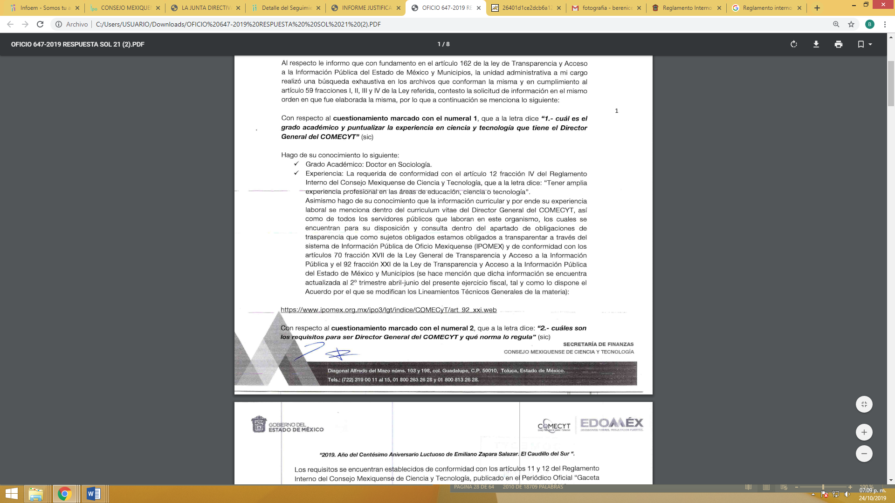
En cuanto al requerimiento marcado con el número 2. Cuáles son los requisitos para ser Director General del COMECYT y qué norma lo regula, el sujeto obligado manifestó en su informe justificado, dicho requerimiento colma:

Ahora bien, con relación a lo solicitado por el Recurrente respecto a los requerimientos marcados con los numerales 3 incisos a) y b) y 4, “de acuerdo con la noticia publicada en fecha 25 de septiembre de 2018 por el callejón informativo,.- escrito por José Alam Chávez Jacobo en la liga https://callejoninformativo.com.mx/2018/09/25/callejon-informativo-25-de-septiembre-2018/ en donde informa entre otras cosas que: “quejas por presunto acoso sexual y laboral en el Colegio de Estudios Científicos y Tecnológicos del Estado de México (CECyTEM), ahora se conocen siete casos concretos que son del conocimiento de la Secretaría de la Contraloría, no es nuevo que el titular Edgar Alfonso Hernández Muñoz tolera excesos en la dependencia, sin embargo en el entorno público es conocido que se trata de un personaje que presume el respaldo del ex gobernador César Camacho Quiroz… …Los medios utilizados para la presentación de las denuncias son diversos, desde las que fueron llevadas de propia mano y firmadas con nombre y apellidos en la Secretaría de la Contraloría, otras más fueron interpuestas a través del Sistema de Atención Mexiquense (SAM) de la misma; y de manera anónima por miedo a represalias con los folios 10736- 2018,11254-2018, 11453- 2018 y 12101-2018…”; Favor de contestar:
a) ¿por qué dichas manifestaciones no afectan la imagen ética del Director general del COMECYT?
b) ¿por qué a pesar de dichas manifestaciones el nombramiento como Director General del comecyt no contraviene lo estipulado en su Reglamento Interno del comecyt, en cuanto a contar con alta solvencia ética?, ¿en verdad cumple dicho requisito? Explicar por qué si o no lo cumple. 4.- de acuerdo con la noticia publicada en fecha 02 de octubre de 2018 por el callejón informativo, escrito por José Alam Chávez Jacobo en la liga https://callejoninformativo.com.mx/2018/10/02/callejon-informativo-02-de-octubre-2018/, en donde informa entre otras cosas que: “Acusaron a titular del CECyTEM de violar Ley del Servicio Profesional Docente; Aunado a las siete quejas por posible acoso sexual y laboral, que no fueron atendidas; Revelan que titular llamó asnos a estudiantes y los comparó con perros; No obstante, junto a otros colaboradores cercanos lleva varios días en Francia, con gastos pagados… …el único camino que encontró el director General, Edgar Herrnández fue motivar a los estudiantes llamándolos asnos, humillándolos por su bajo desempeño, así lo mencionó en reunión del Consejo Académico de Directores y lo mismo hizo en la visita de planteles, en donde les decía a los estudiantes, no rebuznan porque no saben la tonada, acto que indignó a estudiantes, docentes, directivos y padres de familia, además comparó a los estudiantes con perros, cuando dijo en otra ocasión durante una reunión que el plantel Jocotitlán tenía menos alumnos que él, perros en su casa... …desde hace varios días Edgar Hernández, Mario González, así como el jefe de la Unidad de Informática, Dante Salvador Ortega Aguilar y tres servidores públicos más del subsistema educativo están en Francia, sin aparente permiso formal, pues en la oficina no hay un encargado de despacho…”Ante este requerimiento de información, no se pretende acceder a documento alguno, sino a que se realice un pronunciamiento sobre cuestionamientos planteados por el Recurrente.

Así las cosas, este Órgano Colegiado, en ejercicio de las atribuciones conferidas en la Ley de Transparencia y Acceso a la Información Pública del Estado de México y Municipios y de los principios rectores de la función garante en términos de lo dispuesto en las fracciones IV y VI del artículo 9 del mismo ordenamiento legal, se conmina a este Resolutor a apegarse a los principios de imparcialidad y legalidad, el primero de ellos consistente en una cualidad de ésta Autoridad para que sus actuaciones sean ajenas o extrañas a los intereses de las partes en la controversia resolviendo sin favorecer a ninguna de ellas y el segundo de ellos la obligación de ajustar su actuación fundando y motivando las resoluciones y actos en las normas aplicables.

De lo anterior, este Resolutor, en aras de tutelar el derecho de acceso a la información de los particulares, tiene la obligación de apegarse en todo momento a lo que dispone la Ley de Transparencia y Acceso a la Información Pública del Estado de México y Municipios garantizando los principios de imparcialidad y legalidad en el procedimiento de impugnación y resolución del recurso planteado, por lo que es menester precisar que la naturaleza del derecho de acceso a la información impide que se dé contestación a requerimientos que conllevan al pronunciamiento específico de interrogantes sobre variados temas, se brinde una asesoría legal o se requiera una consulta específica mediante el SAIMEX, resultando evidente que su solicitud de información es improcedente porque el requerimiento consiste en un pronunciamiento sobre cuestionamientos derivados de juicios subjetivos por parte del Recurrente, sin que se requiriera específicamente un documento al cual deseara acceder que permitiera al Sujeto Obligado localizarlo y en su caso ponerlo a disposición del particular.

En sustento a lo anterior, cobra aplicación lo establecido por el artículo 6 apartado A fracciones I, II y III de la Constitución Política de los Estados Unidos Mexicanos que a la letra señalan:

“Artículo 6o.
[...]
A. Para el ejercicio del derecho de acceso a la información, la Federación y las entidades federativas, en el ámbito de sus respectivas competencias, se regirán por los siguientes principios y bases:

I. Toda la información en posesión de cualquier autoridad, entidad, órgano y organismo de los Poderes Ejecutivo, Legislativo y Judicial, órganos autónomos, partidos políticos, fideicomisos y fondos públicos, así como de cualquier persona física, moral o sindicato que reciba y ejerza recursos públicos o realice actos de autoridad en el ámbito federal, estatal y municipal, es pública y sólo podrá ser reservada temporalmente por razones de interés público y seguridad nacional, en los términos que fijen las leyes. En la interpretación de este derecho deberá prevalecer el principio de máxima publicidad. Los sujetos obligados deberán documentar todo acto que derive del ejercicio de sus facultades, competencias o funciones, la ley determinará los supuestos específicos bajo los cuales procederá la declaración de inexistencia de la información.”(sic)

Dispositivo constitucional que regula que toda información en posesión de cualquier autoridad es pública y sólo podrá ser reservada por interés público y seguridad, es decir, entendiéndose como aquella que posea al momento de la solicitud, sin que se soporte a su elaboración derivado de una solicitud de información en específico que conlleve a realizar un procesamiento o investigaciones de la información.

Lo anterior se concatena con lo establecido en los artículos 4 y 12 de la Ley de Transparencia y Acceso a la Información Pública del Estado de México y Municipios, los cuales esgrimen:

Artículo 4. El derecho humano de acceso a la información pública es la prerrogativa de las personas para buscar, difundir, investigar, recabar, recibir y solicitar información pública, sin necesidad de acreditar personalidad ni interés jurídico.

Toda la información generada, obtenida, adquirida, transformada, administrada o en posesión de los sujetos obligados es pública y accesible de manera permanente a cualquier persona, en los términos y condiciones que se establezcan en los tratados internacionales de los que el Estado mexicano sea parte, en la Ley General, la presente Ley y demás disposiciones de la materia, privilegiando el principio de máxima publicidad de la información. Solo podrá ser clasificada excepcionalmente como reservada temporalmente por razones de interés público, en los términos de las causas legítimas y estrictamente necesarias previstas por esta Ley.
[…]
Artículo 12. Quienes generen, recopilen, administren, manejen, procesen, archiven o conserven información pública serán responsables de la misma en los términos de las disposiciones jurídicas aplicables.

Los sujetos obligados sólo proporcionarán la información pública que se les requiera y que obre en sus archivos y en el estado en que ésta se encuentre. La obligación de proporcionar información no comprende el procesamiento de la misma, ni el presentarla conforme al interés del solicitante; no estarán obligados a generarla, resumirla, efectuar cálculos o practicar investigaciones.

Bajo ese tenor, es evidente que toda la información generada, obtenida, adquirida, transformada, administrada o en posesión de los sujetos obligados es pública y accesible de manera permanente a cualquier persona, empero, en los términos que establezca la normatividad aplicable, conminando a los sujetos obligado a sólo proporcionar la información que se les requiera y que obre en sus archivos y en el estado en que ésta se encuentre, sin que se comprenda el procesamiento de la misma, el presentarla conforme al interés del solicitante, ni generarla, resumirla, efectuar cálculos o practicar investigaciones.

En este sentido se observa que la petición de información fue formulada parcialmente a través de un cuestionamiento en donde no se identifica un documento en específico, por lo que no puede ser atendida mediante el Derecho de Acceso a la Información.

Sirve de sustento a lo anterior, el Criterio 028-10 emitido por el Pleno del entonces llamado Instituto Federal de Acceso a la Información y Protección de Datos, ahora Instituto Nacional de Transparencia, Acceso a la Información y Protección de Datos Personales que establece que se deberá garantizar el acceso a la información contenida en documentos que los sujetos obligados generen, obtengan, adquieran, transformen o conserven por cualquier título; que se entienden como cualquier registro que documente el ejercicio de las facultades o la actividad de los sujetos obligados sin importar su fuente o fecha de elaboración aunque el particular lleve a cabo una solicitud de información sin identificar de forma precisa la documentación, el Sujeto Obligado deberá hacer entrega del mismo al solicitante mismo que a continuación se cita:

“Cuando en una solicitud de información no se identifique un documento en específico, si ésta tiene una expresión documental, el sujeto obligado deberá entregar al particular el documento en específico. La Ley Federal de Transparencia y Acceso a la Información Pública Gubernamental tiene por objeto garantizar el acceso a la información contenida en documentos que los sujetos obligados generen, obtengan, adquieran, transformen o conserven por cualquier título; que se entienden como cualquier registro que documente el ejercicio de las facultades o la actividad de los sujetos obligados sin importar su fuente o fecha de elaboración. En este sentido, cuando el particular lleve a cabo una solicitud de información sin identificar de forma precisa la documentación específica que pudiera contener dicha información, o bien pareciera que más bien la solicitud se constituye como una consulta y no como una solicitud de acceso en términos de la Ley Federal de Transparencia y Acceso a la Información Pública Gubernamental, pero su respuesta puede obrar en algún documento, el sujeto obligado debe dar a la solicitud una interpretación que le dé una expresión documental. Es decir, si la respuesta a la solicitud obra en algún documento en poder de la autoridad, pero el particular no hace referencia específica a tal documento, se deberá hacer entrega del mismo al solicitante.”

Por lo que al realizar la pregunta respecto de: “¿por qué dichas manifestaciones no afectan…”, “¿por qué a pesar de dichas manifestaciones el nombramiento…”, se advierte que dichos cuestionamientos difícilmente puede colmarse con documentos previamente generados, por lo que no al no colmarse con la entrega de documentos, se concluye que no se está en presencia del ejercicio del derecho de acceso a la información y por lo tanto no es atendible mediante una solicitud de Acceso a la Información, porque se tratan de manifestaciones subjetivas vertidas por el particular, interrogantes y declaraciones que no se colman con la entrega de documentos, situación que conlleva a afirmar que se está en presencia del ejercicio del derecho de petición.

Por lo que la entrega de una razón o un razonamiento por parte del Sujeto Obligado no es algo que la ley establezca como atribución, derecho, o facultad; pues ello implicaría un juicio de valor referente a un cuestionamiento realizado, los cuales, al constituir interrogantes, inquietudes y manifestaciones se satisfacen vía derecho de petición.

Luego entonces, es importante dejar en claro lo que debe entenderse por derecho de petición y por derecho de acceso a la información pública.

Por lo que respecta a la definición de derecho de petición, el Maestro Ignacio Burgoa Orihuela refiere: “…es un Derecho Público subjetivo individual de la Garantía Respectiva Consagrada en el Artículo 8 de la Ley Fundamental. En tal virtud, la persona tiene la facultad de acudir a cualquier autoridad, formulando una solicitud o instancia escrito de cualquier índole, la cual adopta, específicamente, el carácter de simple petición administrativa, acción o recurso, etc. “ (Sic)

Por su parte, David Cienfuegos Salgado, concibe al derecho de petición como “el derecho de toda persona a ser escuchado por quienes ejercen el poder público. ” (Sic)

A este respecto, y para diferenciar el derecho de petición al derecho de acceso a la información, resulta conducente señalar que José Guadalupe Robles, conceptualiza el derecho a la información como “un derecho fundamental tanto de carácter individual como colectivo, cuyas limitaciones deben estar establecida en la ley, así como una garantía de que la información sea transmitida con claridad y objetividad, por cuanto a que es un bien jurídico que coadyuva al desarrollo de las personas y a la formación de opinión pública de calidad para poder participar y luego influir en la vida pública. “(Sic)
Además, el derecho a la información constituye una prerrogativa a acceder a documentación en poder de los Sujetos Obligados, no así a realizar cuestionamientos, o manifestaciones subjetivas. Sirve de apoyo a lo anterior la definición de derecho a la información de Ernesto Villanueva Villanueva que dice: “la prerrogativa de la persona para acceder a datos, registros y todo tipo de informaciones en poder de entidades públicas y empresas privadas que ejercen gasto público o cumplen funciones de autoridad, con las excepciones taxativas que establezca la ley en una sociedad democrática.” (Sic)

Ahora bien para entender los alcances de la información pública se considera importante citar el criterio de interpretación en el orden administrativo número 0002-11, emitido por Acuerdo del Pleno de este Instituto de Transparencia y Acceso a la Información Pública del Estado de México y Municipios, publicado en el Periódico Oficial del Gobierno del Estado Libre y Soberano de México “Gaceta del Gobierno” el diecinueve de octubre de dos mil once, cuyo rubro y texto dispone:

“CRITERIO 0002-11
INFORMACIÓN PÚBLICA, CONCEPTO DE, EN MATERIA DE TRANSPARENCIA. INTERPRETACIÓN TEMÁTICA DE LOS ARTÍCULOS 2, FRACCIÓN V, XV, Y XVI, 32, 4,11 Y 41. De conformidad con los artículos antes referidos, el derecho de acceso a la información pública, se define en cuanto a su alcance y resultado material, el acceso a los archivos, registros y documentos públicos, administrados, generados o en posesión de los órganos u organismos públicos, en virtud del ejercicio de sus funciones de derecho público, sin importar su fuente, soporte o fecha de elaboración.
En consecuencia el acceso a la información se refiere a que se cumplan cualquiera de los siguientes tres supuestos:
Que se trate de información registrada en cualquier soporte documental, que en ejercicio de las atribuciones conferidas, sea generada por los Sujetos Obligados;
Que se trate de información registrada en cualquier soporte documental, que en ejercicio de las atribuciones conferidas, sea administrada por los Sujetos Obligados, y
Que se trate de información registrada en cualquier soporte documental, que en ejercicio de las atribuciones conferidas, se encuentre en posesión de los Sujetos Obligados.”

Es decir, el derecho a la información constituye una prerrogativa a acceder a documentación en poder de los Sujetos Obligados, no así a realizar cuestionamientos, o manifestaciones subjetivas. Sirve de apoyo a lo anterior la definición de derecho a la información de Ernesto Villanueva Villanueva que dice: “la prerrogativa de la persona para acceder a datos, registros y todo tipo de informaciones en poder de entidades públicas y empresas privadas que ejercen gasto público o cumplen funciones de autoridad, con las excepciones taxativas que establezca la ley en una sociedad democrática.”
Por lo anterior, al no constituirse dicho cuestionamiento como materia del derecho de acceso a la información, se considera que el Sujeto Obligado no está constreñido a emitir una respuesta al mismo.

En cuanto a lo que respecta al numeral 3. c) Por estar implicado el director general en dichas denuncias, que diga: ¿cuál es el estatus de los folios 10736- 2018,11254-2018, 11453- 2018 y 12101-2018 ingresados en SAM? Es necesario manifestar que se dejan a salvo los derechos del particular para que realice una nueva solicitud de información al Sujeto Obligado competente, siendo este la Secretaria de la Contraloría en términos del artículo 1 del Reglamento Interior de la Secretaría de la Contraloría, el cual establece que tiene por objeto regular la organización y el funcionamiento de la Secretaría de la Contraloría del Estado de México, así como establecer el ámbito de competencia de sus unidades administrativas básicas y de los órganos internos de control de las dependencias y organismos auxiliares, por tanto es el área encargada de poseer dicha información.

Es este sentido será necesario que el Sujeto Obligado remita al Recurrente el acuerdo de incompetencia correspondiente apegándonos a lo que establece la Ley de Transparencia y Acceso a la Información Pública del Estado de México y Municipios, siendo aplicable lo que dictan los artículos 49 fracción II y 167 de la Ley de, los cuales disponen lo siguiente:

“Artículo 49. Los Comités de Transparencia tendrán las siguientes atribuciones:
I. Instituir, coordinar y supervisar en términos de las disposiciones aplicables, las acciones, medidas y procedimientos que coadyuven a asegurar una mayor eficacia en la gestión y atención de las solicitudes en materia de acceso a la información;
II. Confirmar, modificar o revocar las determinaciones que en materia de ampliación del plazo de respuesta, clasificación de la información y declaración de inexistencia o de incompetencia realicen los titulares de las áreas de los sujetos obligados;
Artículo 167. Cuando las unidades de transparencia determinen la notoria incompetencia por parte de los sujetos obligados, dentro del ámbito de aplicación, para atender la solicitud de acceso a la información, deberán comunicarlo al solicitante, dentro de los tres días hábiles posteriores a la recepción de la solicitud y, en su caso orientar al solicitante, el o los sujetos obligados competentes.

De esta manera, se sustenta que el Sujeto Obligado a través de su Comité de Transparencia debe confirmar la incompetencia que en el presente asunto encuadra en el supuesto de la Ley, es decir se deberá elaborar el acuerdo mediante el cual se confirme la incompetencia declarada por el Titular de la Unidad de Transparencia, respecto a la solicitud de información presentada por el Recurrente, debiendo notificarle de igual forma el Acuerdo de referencia; por lo que, de conformidad con el artículo 186 fracción III de la Ley de Transparencia y Acceso a la Información Pública del Estado de México y Municipios, se determina modificar la respuesta del Sujeto Obligado.
Por otra parte, ante la incompetencia, el Sujeto Obligado tiene la potestad de orientar al particular sobre la dependencia pública ante quien deba presentar su solicitud de información. En este orden de ideas, se dejan a salvo los derechos del Recurrente para que formule una nueva solicitud de información ante el Sujeto Obligado competente.

Por lo que respecta al numeral 3. Incisos d) y e): d) Actualmente existe denuncia, queja o sugerencia en trámite o concluida en contra del Director General del comecyt en alguna plataforma o ante alguna autoridad? de ser afirmativo especificar en dónde está ingresada, desde qué fecha y en su caso, cuál fue el resultado, y 3. e) Actualmente existe denuncia, queja o sugerencia en trámite o concluida en contra de alguno de los servidores públicos que se encuentran actualmente como directores de área y jefes de departamento en alguna plataforma o ante alguna autoridad? de ser afirmativo especificar en dónde está ingresada, desde qué fecha y en su caso, cuál fue el resultado, así como el numeral 4, inciso b) Actualmente existe denuncia, queja o sugerencia en trámite o concluida en contra de alguno de los servidores públicos que se encuentran actualmente como directores de área y jefes de departamento en alguna plataforma o ante alguna autoridad respecto a malos tratos a su personal del comecyt, de ser afirmativo especificar en dónde está ingresada, desde qué fecha y en su caso, cuál fue el resultado. En relación a lo ya citado y de acuerdo al Manual General de Organización del Consejo Mexiquense de Ciencia y Tecnología, es necesario citar las funciones de la Contraloría Interna:
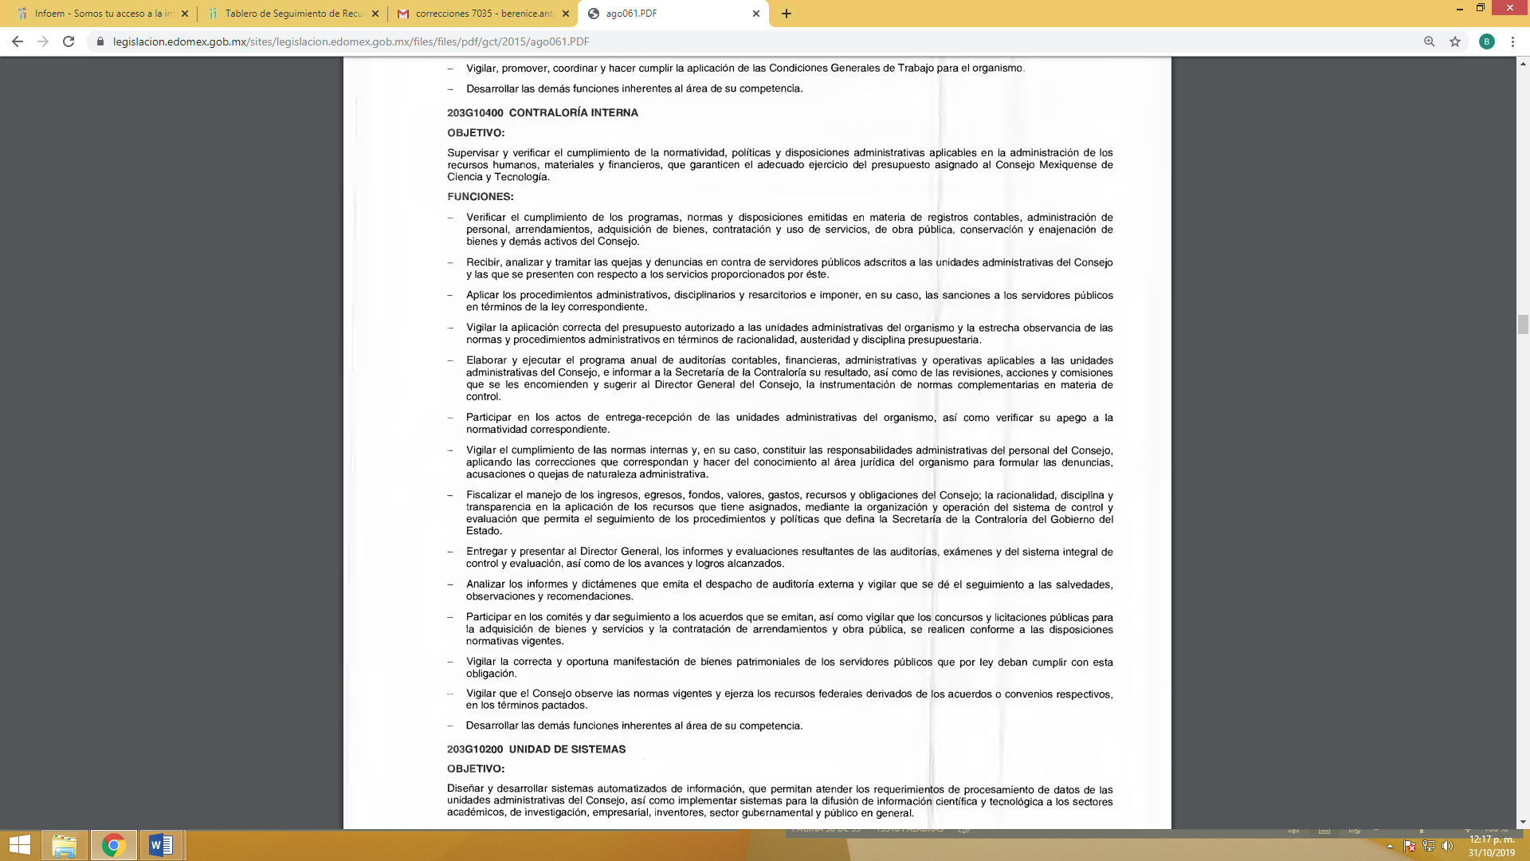
De la imagen previamente citada se observa que una de las funciones de la Contraloría Interna del Consejo Mexiquense de Ciencia y Tecnología, es recibir, analizar y tramitar las quejas y denuncias en contra de servidores públicos adscritos a las unidades administrativas del consejo y las que se presenten con respecto a los servicios proporcionados por éste, por lo tanto es de la competencia del Sujeto obligado y resulta viable que pueda poseer esta información, por lo es dable ordenar una búsqueda exhaustiva y hacer entrega al recurrente de lo que le interesa conocer respecto a este punto, sim embargo para el caso de que el sujeto obligado no contará con la información antes descrita, toda vez que no existió alguna denuncia queja o sugerencia interpuesta en contra de alguno de los servidores públicos antes citados, bastará con que el sujeto obligado lo haga del conocimiento a la parte recurrente.

En relación al numeral marcado con el 4, inciso a) ¿actualmente se encuentran laborando en el COMECYT alguno de los servidores públicos mencionados en la nota informativa? De ser afirmativo, diga el cargo que tienen actualmente, cuál es su salario, su experiencia en el cargo y cuántas personas tienen bajo su dirección, lo que el sujeto obligado remitió en informe justificado, lo cual se tiene por colmado, dicho requerimiento.


En cuanto al requerimiento marcado con el numeral 4, inciso c) desglosar una lista del personal del comecyt que se dio de baja durante la gestión del actual director general, dar la razón por la cual se dio de baja a dichos servidores públicos, fecha de baja, años de antigüedad en el comecyt, área a la que se encontraban adscritos, fecha en que se dio su finiquito o liquidacion, cantidad entregada, tipo de relación laboral que tenían con el comecyt, lo que el sujeto obligado manifestó en respuesta como en informe justificado lo siguiente; requerimiento que se encuentra colmado.



En relación al requerimiento marcado con el numeral 4, inciso d) nombre de los servidores públicos que entraron en lugar de los servidores públicos que informaron en el inciso anterior, grado académico, título profesional, cedula profesional y experiencia en el puesto ocupado; así mismo puntualizar el proceso que se utilizó para contratar a dicho personal y autorización de quien lo contrató, el sujeto obligado advierte en su informe justificado la siguiente información, requerimiento que se encuentra parcialmente colmado, respecto al título profesional y cedula profesional, que requiere el particular, dichos documentos que fueron remitidos en archivo electrónico denominado ANEXO UNO.pdf el cual se analizará más adelante.




En cuanto al requerimiento marcado con el numeral 5.- Documentos que señalen el proceso de ingreso y contratación de todo el personal del comecyt, incluyendo una relación con nombre, perfil académico, experiencia, cargo actual, funciones y sueldo, a lo que el sujeto obligado se pronunció al respecto en respuesta, manifestando lo siguiente, requerimiento que se encuentra colmado:



En relación al requerimiento marcado con el numeral 6.- Entregar toda la normatividad vigente aplicable al comecyt y las reformas que ha sufrido del año 2018 a la fecha, al respecto el sujeto obligado remitió en repuesta lo siguiente, requerimiento que se encuentra colmado:






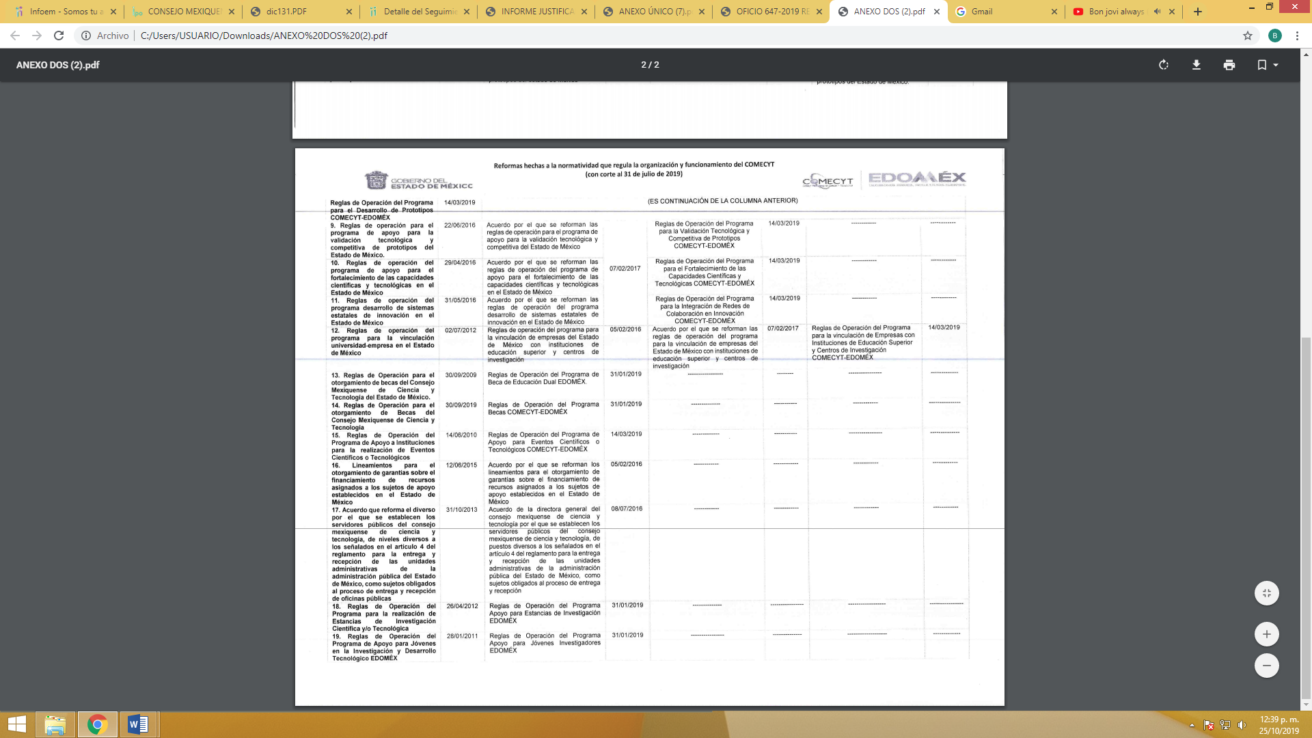
En cuanto al requerimiento marcado con el numeral 7.- Perfil de puesto, título profesional y cédula profesional, experiencia en el cargo conferido del personal que labora como directores de área y jefes de departamento, el sujeto remitió en respuesta e informe justificado la siguiente información, la cual colma parcialmente el presente requerimiento, por lo que respecta al título y cedulas profesionales remitidas en el archivo electrónico ANEXO TRES.pdf, del cual se hará estudio más adelante:


Finalmente en lo que respecta al requerimiento marcado con el numeral 8.- cómo se designa a los directores de área del comecyt , qué perfil deben tener y dónde se norma el procedimiento de selección, el sujeto obligado remitió en respuesta y en informe justificado la siguiente información, la cual colma el presente requerimiento:
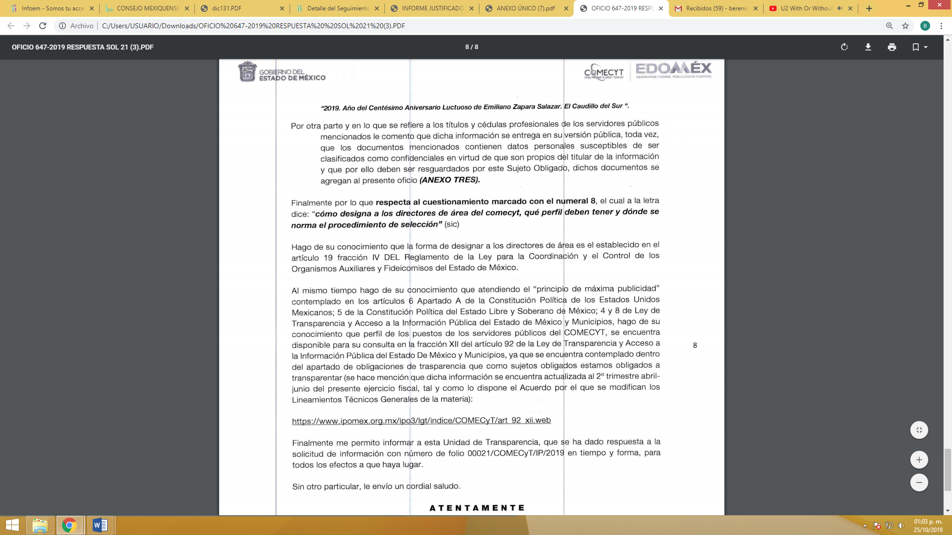


Cabe hacer mención que en relación a los puntos señalados en la solicitud de información del particular, el sujeto obligado, por lo que respecta a los requerimientos marcados con los numerales 1, 4, inciso a) y d), 5 y 6, advierte que son obligaciones de transparencia que están obligados a transparentar por lo que en dichos numerales proporciona las siguientes ligas electrónicas que se encuentran publicadas dentro del Sistema de Información Pública de Oficio Mexiquense IPOMEX, https://www.ipomex.org.mx/ipo3/lgt/indice/COMECyT/art_92_xxi.web donde se encuentran publicada información curricular, https://www.ipomex.org.mx/ipo3/lgt/indice/COMECyT/art_92_vii.web, misma que publica el directorio de todos los servidores públicos, https://www.ipomex.org.mx/ipo3/lgt/indice/COMECyT/art_92_viii.web, la cual publica las remuneraciones de los servidores públicos del sujeto obligado, https://www.ipomex.org.mx/ipo3/lgt/indice/COMECyT/art_92_i.web misma que publica la Normatividad aplicable al sujeto Obligado, donde así mismo advierte las ya citadas ligas del IPOMEX, por lo que se le exhorta al sujeto obligado, que para futuras ocasiones deberá informar apegándose a lo establecido en el artículo 161 de la Ley de Transparencia y Acceso a la Información Pública, del Estado de México y Municipios el cual establece un plazo no mayor a cinco días hábiles para remitir a la información correspondiente, y toda vez que, para no retrasar la información hacía el recurrente, y apegándose a los principios en materia de Transparencia y Acceso a la Información Pública, esta debe ser de manera oportuna y expedita.

Por lo que al remitirnos a la liga de IPOMEX https://www.ipomex.org.mx/ipo3/lgt/indice/COMECyT/art_92_xxi.web proporcionada por el Sujeto Obligado en su respuesta, se observan publicado lo siguiente en relación al requerimiento del recurrente:
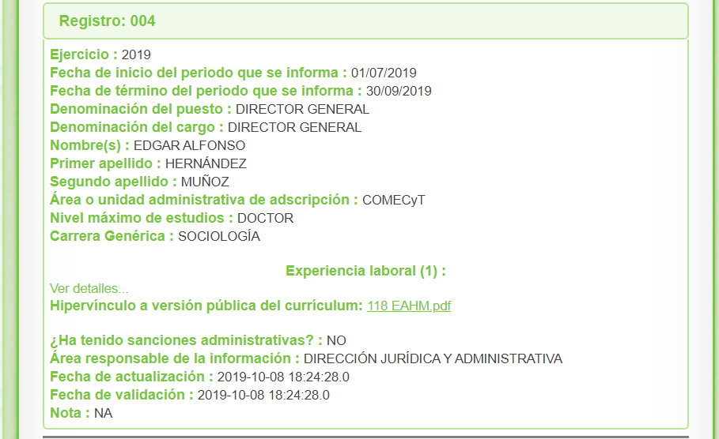


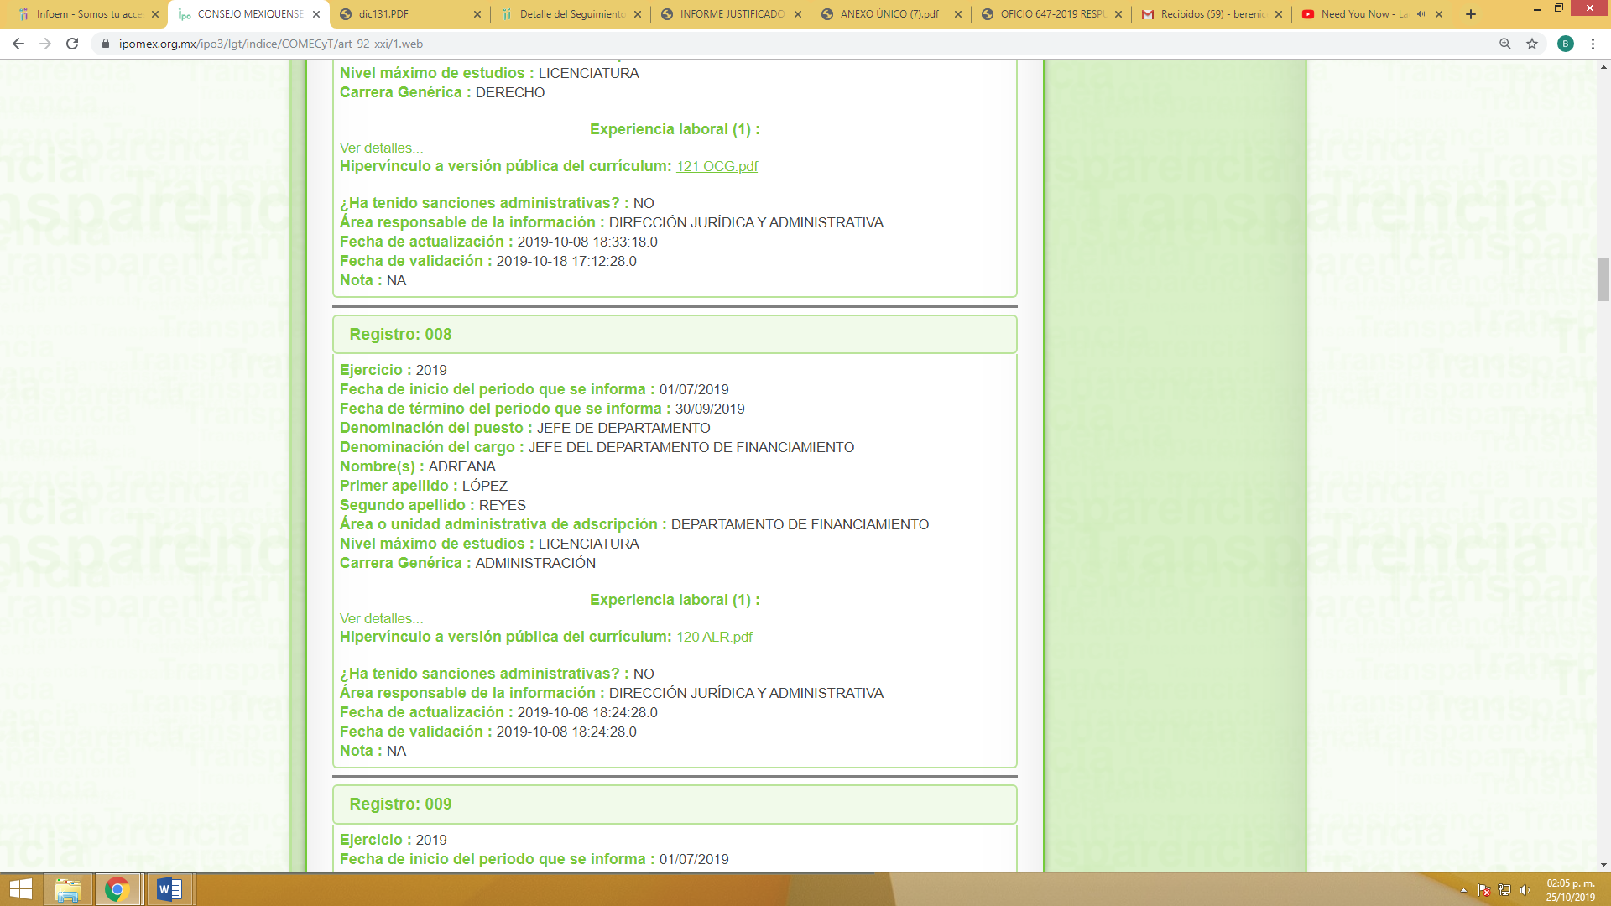
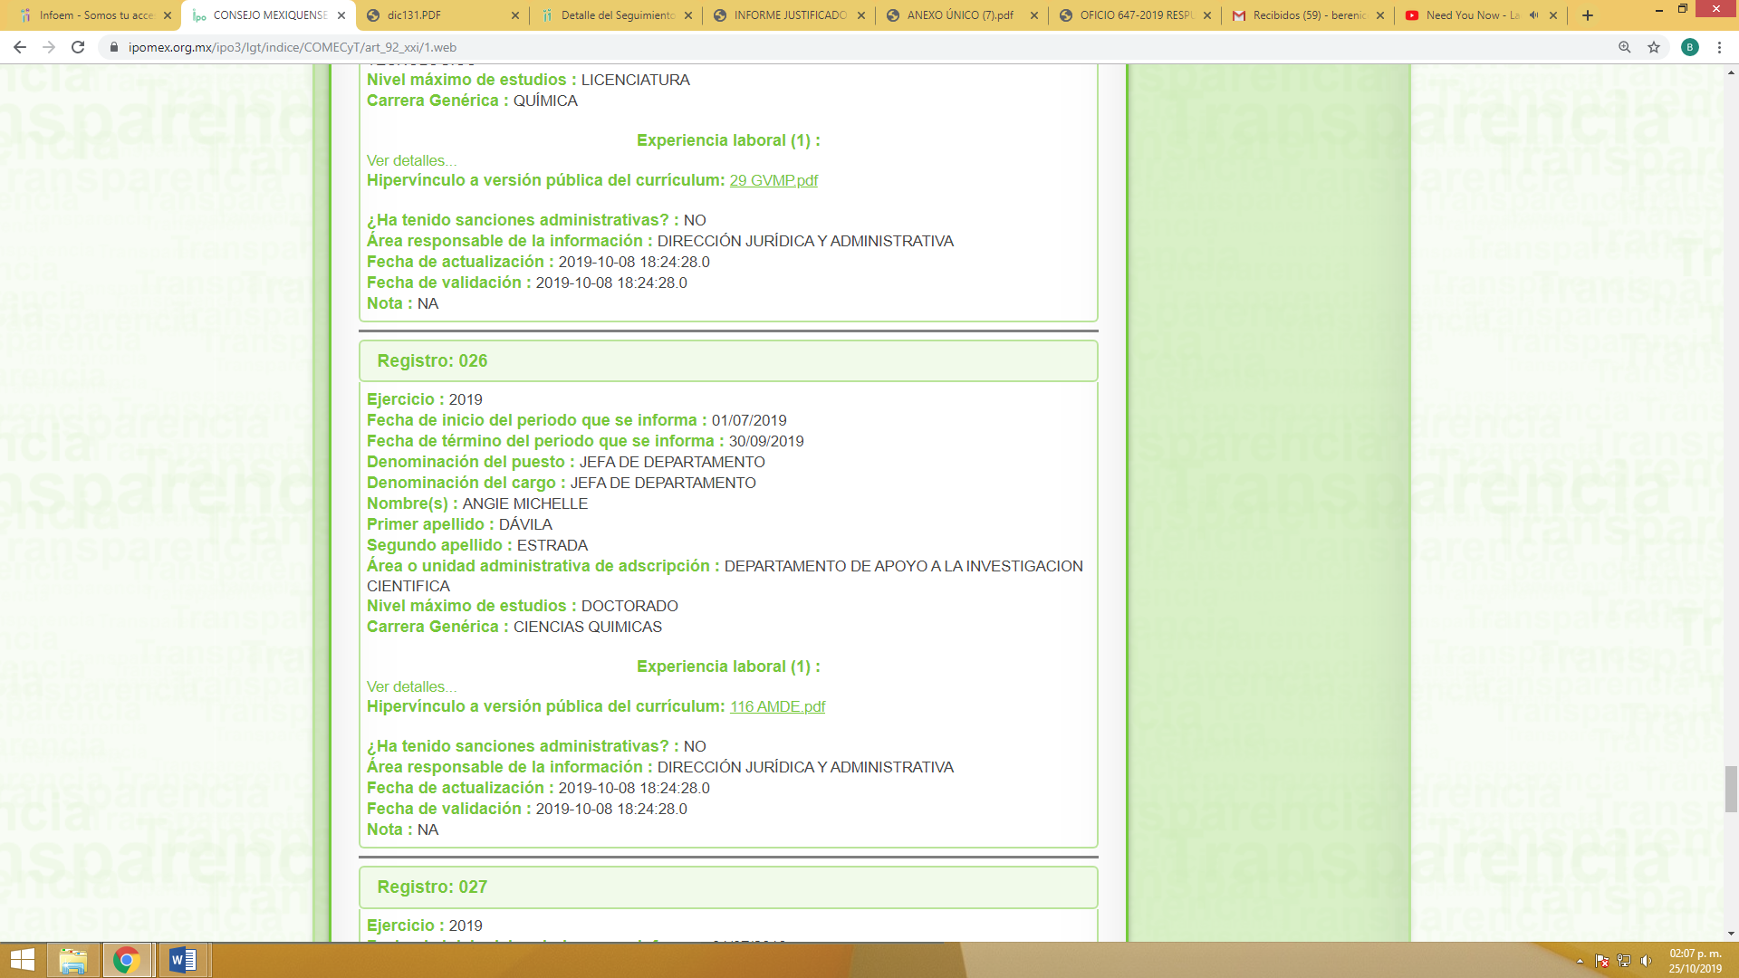

Por lo que aunado a lo anterior y por lo que respecta a los anexos remitidos en respuesta por el Sujeto Obligado, donde remite los archivos electrónicos “ANEXO UNO.pdf”, “ANEXO DOS.pdf” y ANEXO TRES.pdf”, los cuales contienen títulos y cedulas profesionales testados, por lo cual se advierte lo siguiente, si bien, el Sujeto Obligado restringió el derecho de acceso a la información pública al recurrente, donde se testan documentos de servidores públicos como cedulas profesionales o títulos profesionales, situación por la que esta Ponencia se disiente respecto de testar la fotografía de dichos documentos por lo que respecta a los mandos medios y superiores del Sujeto Obligado, en razón de lo siguiente:

Los grados escolares o académicos de los mandos medios y superiores del Sujeto Obligado, de manera enunciativa pudieran obrar tanto en Títulos o Cédulas Profesional; por ello, se debe precisar que los cargos públicos en los que sea indispensable contar con un grado de estudios como Licenciatura o Maestría, en obviedad de circunstancias se debe contar con Título o Cédula Profesional, por lo que NO es procedente restringir el acceso a la fotografía, cuando el dato personal tiene el carácter de público, mismos que indudablemente deben obrar en los archivos de los sujetos obligados por ser inherentes e indispensables para el desempeño de los cargos públicos.

Ya que toda la información en posesión de cualquier sujeto obligado es pública, existen excepciones establecidas en los artículos 91 y 143 de la Ley de Transparencia y Acceso a la Información Pública del Estado de México y Municipios, siendo una de las causas de excepción que la normativa señala es el caso de la confidencialidad, aplicable al asunto conforme a lo previsto en el numeral 143, fracción I, de la Ley de Transparencia y Acceso a la Información Pública del Estado de México y Municipios.

La Ley de Protección de Datos Personales en Posesión de Sujetos Obligados del Estado de México, tiene por objeto garantizar la protección de los datos personales que se encuentran en posesión de los sujetos obligados, ya sea en archivos, registros, bancos de datos u otros medios técnicos de tratamiento de datos públicos y privados, destinados a dar informes para garantizar el derecho al honor y privacidad de las personas, así como también el acceso a la información que sobre los mismos se registre.

La protección de datos personales es la prerrogativa conferida a las personas contra la posible divulgación de sus datos, de tal forma que no pueda afectarse su entorno personal, social o profesional, y que la legislación en la materia, establece como principios básicos, garantizar al titular de la información que el tratamiento de sus datos será estrictamente el necesario para cumplir con el fin para el que fueron recabados, siendo por tanto obligatoria la confidencialidad y al respecto a su privacidad, con relación al uso, la seguridad, la difusión y la distribución de dicha información.

En estos casos, debe corroborar una conexión patente entre la información confidencial y un tema de interés público. La fotografía de un servidor público contenidos en un Título o Cédula Profesional son datos personales susceptibles de ser clasificados como confidenciales, no obstante, el interés público que existe, radica en que ésta medida permite identificar la relación que tiene la persona que aparece en la fotografía con su preparación y la experiencia tanto laboral como académica. Lo que además permitirá identificar si la persona titular del Título o Cédula Profesional es quien brinda sus servicios al Sujeto Obligado.

Como ya se ha señalado, el interés público consiste en que las personas, conozcan si la trayectoria académica y profesional que se encuentra inmersa dentro la información que se solicitó, corresponde a las personas que se encuentran adscritas al Sujeto Obligado.

Lo anterior permitirá saber si las personas a través de la preparación tanto académica como laboral que presume tener, es idónea para desempeñar dentro de la Administración Pública y asimismo conocer si existe relación entre la información ahí transcrita con las personas que aparecen en la fotografía.
No hay que perder de vista que la parte recurrente está solicitando títulos y cedulas profesionales de los Directores de Área y Jefes de Departamento del Consejo Mexiquense de Ciencia y Tecnología, mismos que desempeñan los cargos de Director General, Director Jurídico Administrativo, Director de Financiamiento, Divulgación y Difusión, Secretario Particular, Jefe de Departamento de Apoyo a la Investigación Científica y Jefe de Departamento de Financiamiento, tal y como se observa en las imágenes insertadas y obtenidas de la liga electrónica del Sistema de Información Pública de Oficio Mexiquense IPOMEX, del Sujeto Obligado, ya plasmadas anteriormente, donde se observan los cargos de los servidores públicos, que a el recurrente le interesa conocer, y de los cuales se observa a todas luces que corresponde a mandos medios y superiores, por ello, se debe precisar que se deberá dejar visible la fotografía en los documentos en donde conste lo solicitado de los mandos medios y superiores que laboran en dicha institución, ya que derivado de sus atribuciones y facultades, estos realizan actos de autoridad, y por ende, la fotografía en los documentos que evidencien los grados escolares o académicos de dichos mandos medios y superiores adscritos al sujeto obligado, no deberá testarse.

Razón por la que resulta necesario que la fotografía en los documentos que evidencien los grados escolares o académicos sea pública radica en la naturaleza de los mandos medios y superiores adscritos al sujeto obligado, toda vez que la función primordial del sujeto obligado es informar anualmente a la población de la situación que guarda la administración pública, detallando las actividades realizadas por las dependencias y el manejo y destino de los fondos públicos.
Es así que las personas que aspiran a ocupar cargos dentro de la Administración Pública, están conscientes de que su imagen será conocida, cuando menos por la población de su comunidad, bajo dicha aseveración el tratar que su imagen no sea conocida, resultaría completamente contradictorio con las funciones propias que realizan dentro de las Unidades Administrativas a su digno cargo.

Cabe señalar que la fotografía no puede compararse con otros datos personales que por su naturaleza deben de ser clasificados como confidenciales, es decir, datos personales patrimoniales, sensibles, de salud, de identidad, biométricos entre otros, toda vez que hacer públicos estos últimos podría traer como consecuencia un mal manejo de ellos, un daño a la priva privada y familiar del titular, lo que dejaría en estado de vulneración la seguridad del titular y hasta de terceros, por ejemplo, su familia.

Es así que bajo las razones antes plasmadas se considera que la fotografía de los cargos públicos antes descritos debe ser pública, toda vez que no afecta la esfera más íntima de su privacidad, así como su trayectoria académica y laboral.

Es así que de acuerdo a todo lo señalado, deberá realizarse correctamente la Versión Pública, y entregar los documentos requeridos por el particular de los títulos y cedulas profesionales de los servidores públicos ya citados, acompañando su acuerdo de clasificación emitido por su comité.

Se destaca que de acuerdo con la naturaleza de la información solicitada, amerita la elaboración de una versión pública, ya que podría advertirse información confidencial que haga identificada o identificable a una persona, la cual de manera enunciativa más no limitativa podría ser el Registro Federal de Contribuyentes (RFC), la Clave Única de Registro de Población (CURP), Clave de cualquier tipo de seguridad social (ISSEMYM, u otros), y números de cuentas bancarias, siempre y cuando se contengan en dichos documentos, los cuales, deben testarse al momento de la elaboración de versión pública.

En cuanto al RFC, este constituye un dato personal, ya que para su obtención es necesario acreditar ante la autoridad fiscal previamente la identidad de la persona, su fecha de nacimiento, entre otros aspectos.

Ahora bien, las personas físicas tramitan su inscripción en el registro con el propósito de realizar —mediante esa clave de identificación— operaciones o actividades de naturaleza fiscal, la cual, les permite hacerse identificables respecto de una situación fiscal determinada.

Lo anterior, es compartido por el Instituto Nacional de Transparencia, Acceso a la Información Pública y Protección de Datos Personales (INAI) a través del Criterio 19-2017, el cual es del tenor literal siguiente:

“Registro Federal de Contribuyentes (RFC) de personas físicas. El RFC es una clave de carácter fiscal, única e irrepetible, que permite identificar al titular, su edad y fecha de nacimiento, por lo que es un dato personal de carácter confidencial.” (Sic)

Así, se desprende que el Registro Federal de Contribuyentes se vincula al nombre de su titular, permitiendo identificar la edad de la persona, fecha de nacimiento, así como su homoclave, determinando la identificación de dicha persona para efectos fiscales, por lo éste constituye un dato personal que concierne a una persona física identificada e identificable en términos de los artículos 3, fracción IX de la Ley de Transparencia y Acceso a la Información Pública del Estado de México y Municipios y 4, fracción XI de la Ley de Protección de Datos Personales en Posesión de Sujetos Obligado del Estado de México y Municipios.
En cuanto al CURP, en virtud de que éste se integra por datos personales que únicamente le conciernen a un particular como son su fecha de nacimiento, su nombre, sus apellidos y su lugar de nacimiento; información que permite distinguirlo del resto de los habitantes, se considera que es de carácter confidencial.
Argumento que es compartido por el Instituto Nacional de Transparencia, Acceso a la Información Pública y Protección de Datos Personales (INAI), conforme al criterio número 18-2017, el cual refiere:
“Clave Única de Registro de Población (CURP). La Clave Única de Registro de Población se integra por datos personales que sólo conciernen al particular titular de la misma, como lo son su nombre, apellidos, fecha de nacimiento, lugar de nacimiento y sexo. Dichos datos, constituyen información que distingue plenamente a una persona física del resto de los habitantes del país, por lo que la CURP está considerada como información confidencial.” (sic)

Por lo que respecta a la clave de seguridad social, en virtud de que su divulgación no aporta a la transparencia o a la rendición de cuentas y sí provoca una transgresión a la vida privada e intimidad de la persona, esta información también resulta ser de carácter confidencial.

Por lo anterior, el Sujeto Obligado deberá emitir el acuerdo de clasificación de la información como confidencial, en términos de este considerando.

Por tanto, resulta importante precisar que los Lineamientos Generales en materia de Clasificación y Desclasificación de la información, así como para la elaboración de versiones públicas, emitidos por el Sistema Nacional de Transparencia, Acceso a la Información Pública y Protección de Datos Personales, establecen lo siguiente:

“Cuarto. Para clasificar la información como reservada o confidencial, de manera total o parcial, el titular del área del sujeto obligado deberá atender lo dispuesto por el Título Sexto de la Ley General, en relación con las disposiciones contenidas en los presentes lineamientos, así como en aquellas disposiciones legales aplicables a la materia en el ámbito de sus respectivas competencias, en tanto estas últimas no contravengan lo dispuesto en la Ley General.
Los sujetos obligados deberán aplicar, de manera estricta, las excepciones al derecho de acceso a la información y sólo podrán invocarlas cuando acrediten su procedencia.
…
Quinto. La carga de la prueba para justificar toda negativa de acceso a la información, por actualizarse cualquiera de los supuestos de clasificación previstos en la Ley General, la Ley Federal y leyes estatales, corresponderá a los sujetos obligados, por lo que deberán fundar y motivar debidamente la clasificación de la información ante una solicitud de acceso o al momento en que generen versiones públicas para dar cumplimiento a las obligaciones de transparencia, observando lo dispuesto en la Ley General y las demás disposiciones aplicables en la materia.
Octavo. Para fundar la clasificación de la información se debe señalar el artículo, fracción, inciso, párrafo o numeral de la ley o tratado internacional suscrito por el Estado mexicano que expresamente le otorga el carácter de reservada o confidencial.
Para motivar la clasificación se deberán señalar las razones o circunstancias especiales que lo llevaron a concluir que el caso particular se ajusta al supuesto previsto por la norma legal invocada como fundamento.
…
Décimo octavo. De conformidad con el artículo 113, fracción I de la Ley General, podrá considerarse como información reservada, aquella que comprometa la seguridad pública, al poner en peligro las funciones a cargo de la Federación, la Ciudad de México, los Estados y los Municipios, tendientes a preservar y resguardar la vida, la salud, la integridad y el ejercicio de los derechos de las personas, así como para el mantenimiento del orden público.

DE LA INFORMACIÓN CONFIDENCIAL
Trigésimo octavo. Se considera información confidencial:
I. Los datos personales en los términos de la norma aplicable;
II. La que se entregue con tal carácter por los particulares a los sujetos obligados, siempre y cuando tengan el derecho de entregar con dicho carácter la información, de conformidad con lo dispuesto en las leyes o en los Tratados Internacionales de los que el Estado mexicano sea parte, y
III. …
La información confidencial no estará sujeta a temporalidad alguna y sólo podrán tener acceso a ella los titulares de la misma, sus representantes y los servidores públicos facultados para ello.”
(Énfasis añadido)

De los lineamientos antes transcritos se advierte claramente que específicamente en el numeral OCTAVO, se establece que para fundar la clasificación de la información se debe señalar el artículo, fracción, inciso, párrafo o numeral de la ley o tratado internacional suscrito por el Estado mexicano que expresamente le otorga el carácter de reservada o confidencial.

Así, los Acuerdos de Clasificación emitidos por los Comités de Transparencia de los Sujetos Obligados deben cumplir los ordenamientos anteriormente citados para generar certeza jurídica a los particulares, y por ende, que se cumpla con la debida fundamentación y motivación.

En esa tesitura, al hablar de fundamentación y motivación es necesario destacar que el primer concepto se vincula con la cita del precepto legal aplicable al caso en concreto y la motivación tiene como fin que el solicitante conozca a detalle y de manera completa todas y cada una de las circunstancias y condiciones que determinaron la clasificación como reservada de la información, de tal manera que sea evidente y muy claro para el particular cuestionar y controvertir el mérito de la decisión permitiéndole una real y auténtica defensa.

Sirven de sustento, a lo anterior las tesis jurisprudenciales números I.4º.A. J/43 y VI. 2º. J/43, publicadas en el Semanario Judicial de la Federación y su Gaceta, con el número de registro 175,082 y 203,143, respectivamente, cuyo texto y sentido literal es el siguiente:

“FUNDAMENTACIÓN Y MOTIVACIÓN. EL ASPECTO FORMAL DE LA GARANTÍA Y SU FINALIDAD SE TRADUCEN EN EXPLICAR, JUSTIFICAR, POSIBILITAR LA DEFENSA Y COMUNICAR LA DECISIÓN. El contenido formal de la garantía de legalidad prevista en el artículo 16 constitucional relativa a la fundamentación y motivación tiene como propósito primordial y ratio que el justiciable conozca el "para qué" de la conducta de la autoridad, lo que se traduce en darle a conocer en detalle y de manera completa la esencia de todas las circunstancias y condiciones que determinaron el acto de voluntad, de manera que sea evidente y muy claro para el afectado poder cuestionar y controvertir el mérito de la decisión, permitiéndole una real y auténtica defensa. Por tanto, no basta que el acto de autoridad apenas observe una motivación pro forma pero de una manera incongruente, insuficiente o imprecisa, que impida la finalidad del conocimiento, comprobación y defensa pertinente, ni es válido exigirle una amplitud o abundancia superflua, pues es suficiente la expresión de lo estrictamente necesario para explicar, justificar y posibilitar la defensa, así como para comunicar la decisión a efecto de que se considere debidamente fundado y motivado, exponiendo los hechos relevantes para decidir, citando la norma habilitante y un argumento mínimo pero suficiente para acreditar el razonamiento del que se deduzca la relación de pertenencia lógica de los hechos al derecho invocado, que es la subsunción.”
“FUNDAMENTACION Y MOTIVACION. La debida fundamentación y motivación legal, deben entenderse, por lo primero, la cita del precepto legal aplicable al caso, y por lo segundo, las razones, motivos o circunstancias especiales que llevaron a la autoridad a concluir que el caso particular encuadra en el supuesto previsto por la norma legal invocada como fundamento.”

Entonces, el Sujeto Obligado debe seguir el procedimiento legal establecido para su clasificación, es decir, es necesario que el Comité de Transparencia emita un Acuerdo de Clasificación que cumpla con las formalidades previstas en los artículos 137, 143 y 149 de la Ley de Transparencia y Acceso a la Información Pública del Estado de México y Municipios.

En mérito de lo expuesto en líneas anteriores, resultan parcialmente fundados los motivos de inconformidad que arguye El Recurrente en su medio de impugnación que fue materia de estudio, por ello con fundamento en la primera hipótesis de la fracción III del artículo 186, de la Ley de Transparencia y Acceso a la Información Pública del Estado de México y Municipios, se MODIFICA la respuesta a la solicitud de información número 00021/COMECyT/IP/2019 que ha sido materia del presente fallo.

Por lo antes expuesto y fundado es de resolverse y,

R E S U E L V E

PRIMERO. Se MODIFICA la respuesta del Sujeto Obligado a la solicitud de información 00021/COMECyT/IP/2019 por resultar parcialmente fundadas las razones o motivos de inconformidad hechos valer por El Recurrente, en términos del Considerando CUARTO de esta resolución.

SEGUNDO. Se ORDENA al Sujeto Obligado que haga entrega a El Recurrente, vía SAIMEX, en términos del Considerando CUARTO, la versión pública del documento en el que conste lo siguiente:

- Título profesional y cedula profesional de las personas referidas en la solicitud de información en el numeral 4 inciso d) y numeral 7.

- En el caso de que los documentos localizados, contengan datos o información clasificada, en términos del artículo 143, fracción I, de la Ley de la materia, el Sujeto Obligado deberá elaborar las versiones públicas respectivas. En ese tenor, deberá emitir y entregar al recurrente el Acuerdo de su Comité de Transparencia, en donde, de manera fundada y motivada, confirme dicha clasificación.

- Documento o documentos donde conste el estatus, así como lugar y fecha de las denuncias, quejas o sugerencias interpuestas en contra del Director General, Directores de Área y Jefes de Departamento que se encuentran actualmente en su cargo, en alguna plataforma o ante autoridad competente.

- Para el caso de que la información solicitada en el punto 2 no exista, bastará con que el sujeto obligado se pronuncie al respecto.

- El acuerdo que emita el Comité de Transparencia en el que se confirme la declaración de incompetencia del Sujeto Obligado respecto del numeral 3 inciso c) referido en la solicitud de información.

TERCERO. NOTIFÍQUESE la presente resolución al Titular de la Unidad de Transparencia del Sujeto Obligado, para que conforme al artículo 186 último párrafo y 189 segundo párrafo de la Ley de Transparencia y Acceso a la Información Pública del Estado de México y Municipios, dé cumplimiento a lo ordenado dentro del plazo de diez días hábiles, debiendo informar a este Instituto en un plazo de tres días hábiles siguientes sobre el cumplimiento dado a la presente resolución.

CUARTO. NOTIFÍQUESE al Recurrente la presente resolución y hágase de su conocimiento que en caso de considerar que le causa algún perjuicio, podrá promover el Juicio de Amparo en los términos de las leyes aplicables, de acuerdo a lo estipulado por el artículo 196 de la Ley de Transparencia y Acceso a la Información Pública del Estado de México y Municipios.

ASÍ LO RESUELVE, POR UNANIMIDAD DE VOTOS EL PLENO DEL INSTITUTO DE TRANSPARENCIA, ACCESO A LA INFORMACIÓN PÚBLICA Y PROTECCIÓN DE DATOS PERSONALES DEL ESTADO DE MÉXICO Y MUNICIPIOS, CONFORMADO POR LOS COMISIONADOS ZULEMA MARTÍNEZ SÁNCHEZ, EVA ABAID YAPUR, JOSÉ GUADALUPE LUNA HERNÁNDEZ (VOTO PARTICULAR), JAVIER MARTÍNEZ CRUZ Y LUIS GUSTAVO PARRA NORIEGA, EN LA CUADRAGÉSIMA PRIMERA SESIÓN ORDINARIA CELEBRADA EL SEIS DE NOVIEMBRE DE DOS MIL DIECINUEVE, ANTE EL SECRETARIO TÉCNICO DEL PLENO, ALEXIS TAPIA RAMÍREZ.---------------------------------------------------------------------------------------------------------------------------------------------------------------------------------------------------------------------------------------------------------------------------------------------------------------------------------------------------------------------------------------------------------------------------------------------------------------------------------------------------------------------------------------------------------------------------------------------------------------------------------------------------------------------------------------------------------------------------------------------------------------------------------------------------------------------------------------------------------------------------------------------------------------------------------------------------------------------------------------------------------------------------------------------------------------------------------------------------------------------------------------------------------------------------------------------------------------------------------------------------------------------------------------------------------------------------------------------------------------------------------------------------------------------------------------------------------------------------------------------------------------------------------------------------------------------------------------------------------------------------------------------------------------------------------------------------------
Zulema Martínez Sánchez
Comisionada Presidenta

Eva Abaid Yapur  Comisionada | José Guadalupe Luna Hernández  Comisionado
Javier Martínez Cruz  Comisionado | Luis Gustavo Parra Noriega  Comisionado
Alexis Tapia Ramírez
Secretario Técnico del Pleno

Esta hoja corresponde a la resolución de fecha seis de noviembre de dos mil diecinueve, emitida en el recurso de revisión 07035/INFOEM/IP/RR/2019.
ZMS/OSAM/BPAC

Estudio oficioso o a petición de parte que no son incompatibles con el derecho de acceso a la justicia, ya que éste no se coarta por regular causas de improcedencia y sobreseimiento con tales fines, sirviendo de sustento la tesis aislada XVI.1o.A.T.2 K visible en el Semanario Judicial de la Federación bajo el número de registro 2000365 cuyo rubro y texto esgrime IMPROCEDENCIA Y SOBRESEIMIENTO EN EL JUICIO DE AMPARO. LAS CAUSAS PREVISTAS EN LOS ARTÍCULOS 73 Y 74 DE LA LEY DE LA MATERIA, RESPECTIVAMENTE, NO SON INCOMPATIBLES CON EL ARTÍCULO 25.1 DE LA CONVENCIÓN AMERICANA SOBRE DERECHOS HUMANOS. Del examen de compatibilidad de los artículos 73 y 74 de la Ley de Amparo con el artículo 25.1 de la Convención Americana sobre Derechos Humanos no se advierte que el derecho interno desatienda los estándares que pretenden proteger los derechos humanos en dicho tratado, por regular causas de improcedencia y sobreseimiento que impiden abordar el estudio de fondo del asunto en el juicio de amparo, en virtud de que el propósito de condicionar el acceso a los tribunales para evitar un sobrecargo de casos sin mérito, es en sí legítimo, por lo que esa compatibilidad, en cuanto a los requisitos para la admisibilidad de los recursos dependerá, en principio, de los siguientes criterios: no pueden ser irracionales ni de tal naturaleza que despojen al derecho de su esencia, ni discriminatorios y, en el caso, la razonabilidad de esas causas se justifica por la viabilidad de que una eventual sentencia concesoria tenga un ámbito de protección concreto y no entre en conflicto con el orden jurídico, no son de tal naturaleza que despojen al derecho de su esencia ni tampoco son discriminatorias, pues no existe alguna condicionante para su aplicabilidad, en función de cuestiones personales o particulares del quejoso. Por tanto, las indicadas causas de improcedencia y sobreseimiento no son incompatibles con el citado precepto 25.1, pues no impiden decidir sencilla, rápida y efectivamente sobre los derechos fundamentales reclamados como violados dentro del juicio de garantías.
BURGOA ORIHUELA Ignacio. Diccionario De Derecho Constitucional, Garantías y Amparo. Ed. Porrúa, S.A., México. 1992. p. 115.
CIENFUEGOS SALGADO David. El Derecho de Petición en México. Ed. Instituto de Investigaciones Jurídica UNAM. México 2004. p. 31
ROBLES HERNÁNDEZ José Guadalupe. Derecho de la Información y Comunicación Pública. Ed. Universidad de Occidente. México. 2004, p. 72
VILLANUEVA VILLANUEVA Ernesto. Derecho de la Información, Ed. Porrúa. S.A., México. 2006. p. 270
VILLANUEVA VILLANUEVA Ernesto. Derecho de la Información, Ed. Porrúa. S.A., México. 2006. p. 270.

